

高爾夫》老虎兼任隊長和選手，艾爾斯期待總統盃成真
羅開Golf 頻道2018年11月26日 下午12:18
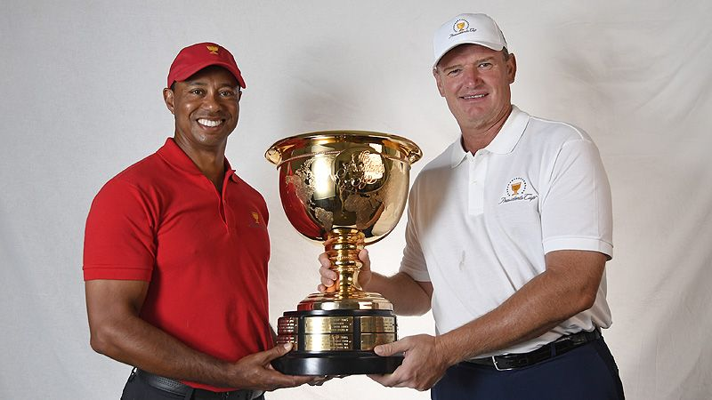
高爾夫》老虎兼任隊長和選手，艾爾斯期待總統盃成真

【羅開新聞中心Minsey Weng綜合報導 照片╱賽事單位提供╱Getty Images】明年的總統盃很有看頭，雙方分別推出Ernie Els（厄尼•艾爾斯）和Tiger Woods（老虎•伍茲）擔任隊長，不過隨著伍茲在今年球季上演大復活，屆時有可能在Royal Melbourne Golf Club（皇家墨爾本高爾夫俱樂部）看到老虎身兼隊長和選手雙重任務的畫面。
這場兩年一次的團體對抗賽，明年將在十二月九至十五日那一週第三度回到澳洲墨爾本，雙方隊長是在今年三月Arnold Palmer Invitational presented by MasterCard（阿諾帕瑪邀請賽）前公佈，當時伍茲差點贏得Valspar Championship（威仕伯錦標賽），但世界排名遠在一百四十九名。
伍茲接下來愈打愈好，英國公開賽和PGA錦標賽都製造贏球機會，分別為並列第六和第二，不過成功把握住封關戰的Tour Championship（巡迴錦標賽），拿下自2013年八月World Golf Championships-Bridgestone Invitational（世界邀請賽）後的首勝，以及生涯的第八十座美巡賽冠軍，如今世界排名高居十三。
即將擔任國際隊長的南非名艾爾斯，日前在World Cup of Golf（世界盃）期間受訪時表示，希望明年兩軍對戰時可以看到伍茲扮演雙重角色，他說道：「我不知道他們的積分系統如何，但以他現在的狀況，這個球季應該也會很有競爭力。」
根據美國隊的總統盃積分系統，計算週期為2017年BMW Championship（寶馬錦標賽）至2019年的巡迴錦標賽，其中2018年巡迴錦標賽前的聯邦快遞盃一分可以獲得一分，之後為兩分，前八名自動取得一席之地，而伍茲暫以1,863分名列十六。
事實上，伍茲今年就從原本的萊德盃副隊長換成選手角色，只是以隊長外卡身份入選，不過如果明年秋天能夠靠自己實力打進美國隊，自然能夠同時擔綱隊長和選手的職務。更何況這又不是總統盃首例，像Hale Irwin（霍爾•厄文）就曾經在1994年的首屆總統盃做過這樣的事，以四十九歲之齡為自己領軍的美國隊貢獻兩勝一敗的戰績。
「這並不是沒有過，」艾爾斯說道：「我知道情況有點不一樣了，不過跟1994年相比，我們現在有更多的副隊長人選。」

